Соблюдайте правила безопасности при использовании бытовых газовых приборов
24.04.2015
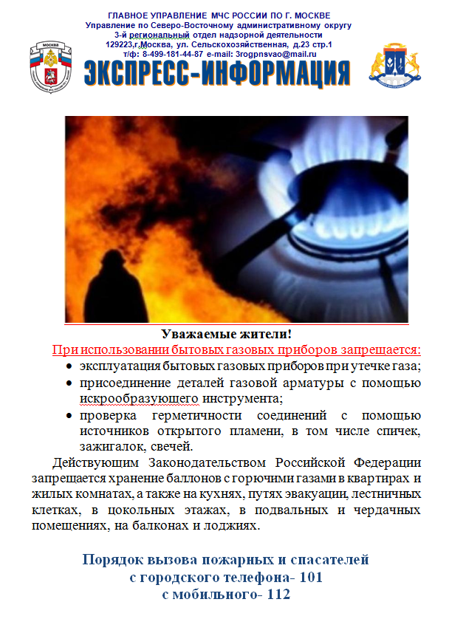

Адрес страницы: http://ostankino.mos.ru/news/detail/1794269.html
Управа Останкинского района города Москвы

